**基于元胞自动机的谣言传播防治探究**

电创xxxx XXX xxxxxxxxx

**摘要：**谣言的社会传播是一个典型的复杂系统。本文采用元胞自动机模型进行描述.利用元胞自动机模型，制定动态的元胞状态演变规则，更加真实地模拟谣言社会传播的过程。首先将元胞划分为谣言传播者、不知情者、将信将疑者、不信不传者和辟谣者5类对象，并对5类对象赋予不同的权值；其次，元胞状态的转变依赖于其周围8个邻元状态。仿真实验表明，民众不需要全部成为辟谣者，在面对谣言时，只要采取冷静的态度，客观分析，不信谣不传谣即可；谣言不会无休止地传播，传播者最终会因被不信不传者包围而使谣言无法继续传播；当传播者的状态因辟谣者的出现等方法而转变时，谣言的传播会逐渐停止，这种变化出现的越早，谣言传播停止的越早。

**关键词：**元胞自动机、谣言传播、传播者、辟谣者

目录

1元胞自动机(CA)简介 1

1.1元胞自动机的定义 1

1.2元胞 1

1.3邻居 1

1.4演化规则 2

2谣言传播的动态CA模型 2

2.1CA模型 2

2.2动态传播规则 3

3仿真分析 7

3.1仿真参数 7

3.2仿真结果 7

4结论 11

参考文献 12

# 1元胞自动机(CA)简介

## 1.1元胞自动机的定义

元胞自动机的定义在20世纪中叶，计算机之父冯·诺依曼创立了元胞自动机.元胞自动机由大量元胞组成，元胞间局部相互作用从而产生了整个系统的行为特征.以二维元胞自动机为例，元胞自动机是由元胞（格子）、元胞空间（网络）、邻居（临近元胞）、元胞演化规则（状态转换函数）和元胞状态（有限个）组成，如图1所示

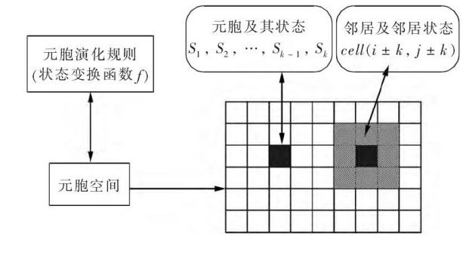

图1 CA模型示意图

## 1.2元胞

元胞是元胞自动机最基本的组成部分，元胞分散在离散的一维、二维或者多维网格上.单个元胞的状态即复杂系统内部各分子的状态，可以用有限个元素的离散集合来表示.

## 1.3邻居

元胞状态的演化取决于其自身及其邻居元胞的状态，因此在确定演化规则之前必须先定义元胞的邻居.以二维元胞自动机为例，通常有如图2所示的3种形式：VonNeumann型，Moore型和扩展的Moore型.

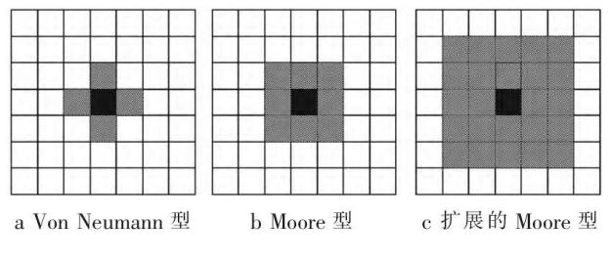

图2 元胞邻居示意图

## 1.4演化规则

演化规则指根据元胞当前时刻的状态及其邻居当前时刻的状态确定下一时刻该元胞状态的状态转移函数.可记为:



其中：表示状态转移函数（或演化规则）；表元时刻元胞的状态；

表示时刻元胞的邻居元胞状态.

# 2谣言传播的动态CA模型

## 2.1CA模型

当突发事件爆发后，在人群中以概率形成谣言传播点.把人群划分为谣言传播者与不知情者.随着社交活动的开展，不知情者在接触到谣言传播者后，又会以概率演变为谣言传播者；以概率演变为将信将疑者（对谣言将信将疑，但此时不传播谣言）；以概率演变为不信不传者（不信谣，不传谣者）；以概率演变为主动辟谣者（不信谣，主动辟谣者），如图3所示.显然.

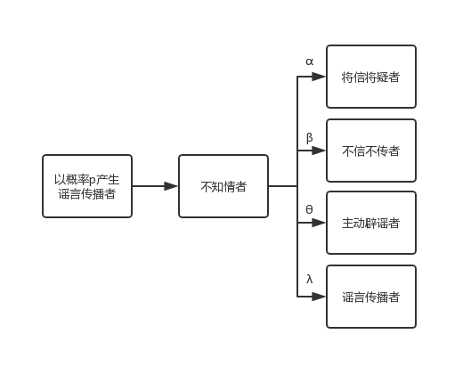

图3 人群划分示意图

模型采用元胞空间为的二维正方形网格，每个个体固定在各个单元格中，即1个单元格表示单个个体，用来表示，其中.

元胞的邻元数量为8个，即采用摩尔邻域，如图2b所示.

元胞在T时刻的状态有5个，我们给这5个状态分别赋值见公式（1）.之所以给不信谣不传谣和辟谣的元胞状态赋负值，是因为在一定情况下，不信谣不传谣者和辟谣者在制止谣言的传播过程中会起到比较积极的作用.例如，某点的谣言传播者周围8个元胞都是不信谣不传谣者，则该点的谣言将无法被传播出去.



## 2.2动态传播规则

演化规则的设计是整个元胞自动机模型的核心.在实际应用中，规则的设计能否客观反映复杂系统内在的本质特征，是模型成功的关键.我们制定动态的元胞状态演变规则，根据谣言传播的特点，在不同的时间节点采用不同的传播规则，更加真实地模拟谣言的社会传播过程.元胞状态的演化主要分为以下3个步骤：

步骤1在时刻，以概率在的网格内产生谣言传播者.

步骤2当时，是谣言产生初期快速传播的过程，此时不知情者在接触到谣言传播者的时候会发生状态的变化，而状态已更新为谣言传播者和将信将疑者的元胞，如果其身边没有辟谣者，其状态保持不变.因为在谣言产生的初期，除了恰巧不知情者在谣言到来时有足够的知识与辨别力去破除谣言外，不知情者需要一个反映周期，去了解谣言并成为不信不传者或辟谣者，而谣言传播者和将信将疑者接触到辟谣者的权威信息也需要一定的时间.不信不传者和辟谣者在这期间同样不发生改变.

假设元胞在时刻为不知情者，即，且其8个邻元中有谣言传播者，此时对该元胞附加产生一个满足（0，1）均匀分布的随机抽样.以概率演变为谣言传播者；以概率演变为将信将疑者；以概率演变为免疫者；以概率演变为辟谣者，则元胞在时刻的状态更新可表示为



假设元胞在时刻为谣言传播者，即，且其8个邻元中有辟谣者，此时如果辟谣者的数量Q大于等于m，将演变为不信不传者，否则保持不变，则元胞在时刻的状态更新可表示为



同理，假设元胞在时刻为将信将疑者，即，且其8个邻元中有辟谣者，此时如果辟谣者的数量Q大于等于n，将演变为不信不传者，否则保持不变，则元胞在时刻的状态更新可表示为



步骤3当时，对于不知情者的状态更新，与时相同.此时谣言传播者、将信将疑者和不信不传者也将进行状态的转换.转换过程如图4所示.

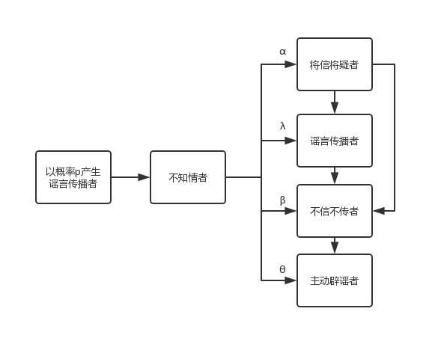

图4 T>k时各类元胞状态更新示意图

对于主动辟谣者的状态更新，在同一个谣言传播模型中，无论什么时刻，他的状态都不需要改变.



对于不信不传者，因为这类人群往往是知道了有关谣言的部分知识或全部知识，所以他们也存在着随时转变成主动辟谣者的可能.实际生活中，往往是他们身边的传播者越多时，他们越有可能变成主动辟谣者。根据约翰康威生命游戏的思想，当不信不传者身边的谣言传播者数量Q大于容忍度时，该元胞在下一时刻的状态将更新为1个主动辟谣者.



对于将信将疑者与谣言传播者的状态更新，我们借助约翰康威生命游戏的思想，即当将信将疑者和谣言传播者周围8个邻居中传播者数量较多时，它将更新为1个传播者；当不信不传者和辟谣者较多时，它将更新为1个不信不传者.

在2.1小节中，已经为元胞的4种状态分别赋予了不同的权值，为了定量表示元胞状态更新的过程，对将信将疑者设定一个阈值V.当将信将疑者周围8个元胞的权值和≥V时，该元胞在下一时刻的状态将更新为1个谣言传播者；当将信将疑者周围8个元胞的权值和<V时，该元胞在下一时刻的状态将更新为1个不信不传者.除此之外，辟谣者的作用有时候往往是巨大的，如果将信将疑者身边的辟谣者数量Q大于m，该元胞在下一时刻的状态将更新为1个不信不传者.将信将疑者的状态更新可表示为：



同将信将疑者的状态更新，对于谣言传播者的状态更新，我们设定辟谣者阈值为n、阈值为W，则其状态更新可表示为：



# 3仿真分析

## 3.1仿真参数

采用Python3.7进行仿真，仿真参数取值及含义如表1所示，其中的取值主要参考了文献[1].

|  |  |  |
| --- | --- | --- |
| 参数 | 含义 | 取值 |
|  | 迭代轮数 | 20 |
|  | 二维元胞空间 |  |
|  | 在元胞空间以概率产生谣言传播者 | 0.1 |
|  | 不知情者以概率变为传播者 | 0.3 |
|  | 不知情者以概率变为主动辟谣者 | 0.05 |
|  | 不知情者以概率变为不信不传者 | 0.35 |
|  | 不知情者以概率变为将信将疑者 | 0.3 |

## 3.2仿真结果

取k=4, V=2.5, W=2,n=3,m=0, 因为1个谣言传播者要变为1个不信不传者, 比将信将疑者变为不信不传者更加困难，同时辟谣者对将信将疑者的影响也比对传播者的影响要大得多.仿真结果如图5所示.在图5a,b中可以看出，T<k时，传播者在迅速扩张；在图5c中可以看出, 4种状态的元胞在谣言初始爆发点附近迅速聚集.在图5c, d, e, f中, 状态的元胞开始进行状态的转换, 逐渐转变为两种状态;的元胞逐渐对谣言传播者形成明显的包围趋势.由图5g可以看出, 随着迭代轮数的增加, 谣言传播者的数量迅速减少, 不信不传者的数量逐渐增多, 辟谣者也在增加但增速在变慢, 这是由于随着仿真的进行, 两者对谣言传播者形成了包围的趋势, 如图5f所示, 两者已完全包围了谣言传播者, 而谣言传播者只在很少的区域内成片出现.此时不知情者已无法接触到谣言传播者, 于是谣言传播逐渐停止.

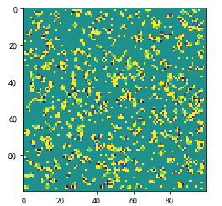 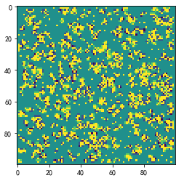

a T=1 b T=3

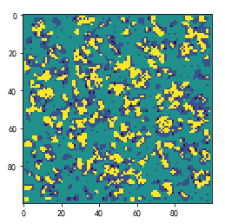 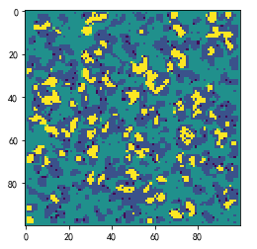

c T=6 d T=8

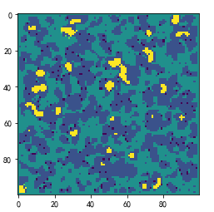 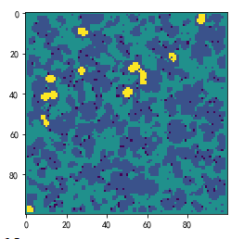

e T=12 f T=18

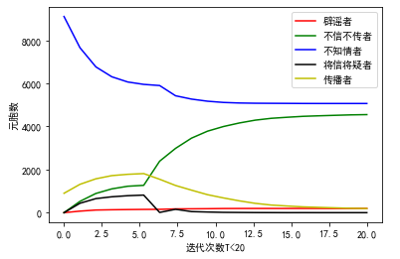

g 元胞数量随迭代轮数变化

图5 元胞状态演化图

在此基础上, 我们分别对k固定不变,a,b,c,d 变化、a,b,c,d固定不变, k变化和a,b,c,d,k固定不变,变化进行仿真, 来观察谣言传播者数量随迭代轮数的变化, 如图7所示.在图7a中, 固定k=3,a=0.05,c=0.3变动b,d的值, 随着b增大, d减小, 谣言传播者的数量迅速增加;在图7b中, 固定a=0.05,b=0.3,c=0.3,d=0.35，变动k的值, 谣言传播者的峰值随着k的增加而增加；在图7c中, 固定a=0.05,b=0.3,c=0.3,d=0.35,k=4的值，改变的值, 谣言传播者变化曲线无显著差别.

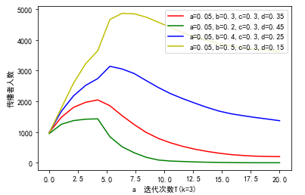

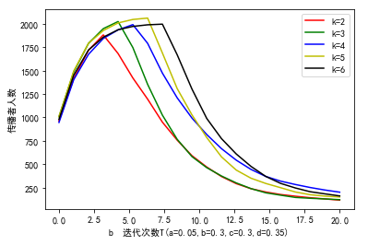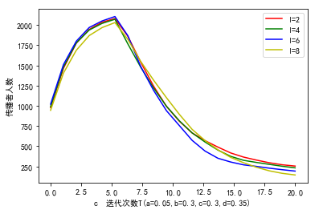

图7 谣言传播者数量变化曲线

# 4结论

本文利用元胞自动机模型, 制定动态的演变规则, 更加真实地模拟了谣言社会传播的过程.仿真实验表明谣言不会无休止的传播, 传播者最终会因被免疫者包围而使谣言无法继续传播;当传播者的状态能够发生转变时, 谣言的传播会在短期内迅速停止.仿真实验带给我们应对谣言传播的策略主要有以下3点:

1) 降低民众受谣言蛊惑的概率，提高民众对于谣言的免疫力，使民众在面对谣言是，更多是转变为不信不传者.可以通过日常的宣传, 增强民众对小道消息的批判和理性分析的能力, 特别要关注学生群体, 因为学生群体思想较单纯, 容易受到谣言的蛊惑, 可以开设一些舆情教育类的课程讲座.

2) 如图7b中所示，传播者数量在k轮后的1,2轮会迅速下降。在日常生活中，应该降低k值, 即以速治谣, 突发事件爆发后, 政府与公安机关应主动全面及时公开信息, 使得事件的真相比谣言更先接触网民.

3) 如图7c中所示，虽然改变了不信不传者对身边传播者的容忍数量，但是传播者数量变坏曲线并没有显著的差别。在实际生活中，民众在面对谣言时，不需要特意出来辟谣，而是能够做到不传谣，谣言就不会无休止的传播。政府与公安机关应该对民众展开适当培训，使民众养成对待谣言的最佳方式：冷静看待，客观分析，不传不信。

# 参考文献

[1]CENTOLA D.The spread of behavior in an online socialnetwork experiment[J].Science, 2010, 329 (5996):1194-1197

**有潜伏期，且各个时期均有传染性。**

   

1. 当时，以概率0.0001进入潜伏期。
2. 当时，若或则以概率p1进入潜伏期。
3. 当时，若或则以概率p2进入潜伏期。
4. 当时，。
5. 当时，。
6. 当时，以概率p3进入潜伏期，以概率p4进入潜伏期。